«Шаги спасения»: новая онлайн-игра от МЧС
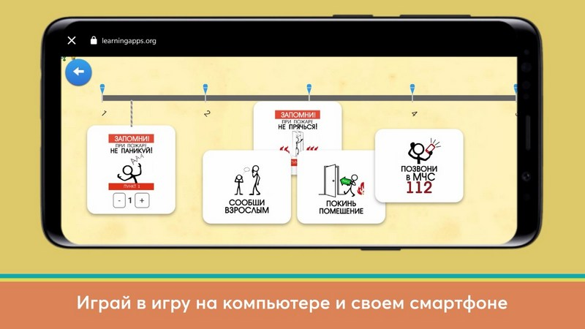
Представляем вашему вниманию новую дидактическую онлайн-игру «Шаги спасения», разработанную Республиканским центром пропаганды МЧС. Она направлена на изучение алгоритмов действий в случае возникновения различных чрезвычайных ситуаций и доступна как с мобильного устройства, так и с персонального компьютера при наличии подключения к сети Интернет.
Игрой может воспользоваться индивидуально как обычный человек, так и педагог во время работы с группами детей. Игра разработана в двух версиях для разных возрастных категорий: для учащихся 1-6 классов и 7-11 классов соответственно. Механика и правила при этом одинаковы для обеих версий. Главное условие игры – пройти 12 ситуационных задач, в каждой из которых участнику необходимо выстроить верный алгоритм действий. В процессе человек имеет возможность самостоятельно моделировать чрезвычайную ситуацию, будто проигрывая ее в своем воображении, а значит – он лучше и легче запоминает правила безопасности.
Запустить игру можно по ссылкам ниже или с помощью QR-кодов:
1-6 классы | 
7-11 классы | 

